2019年“船舶海洋与新能源利用”上海研究生国际暑期学校
录取名单及报到时间
一、录取名单
序号 | 姓名 | 学校\单位 | 级别 | 是否住宿 | 备注
1 | 杜帅华 | 郑州轻工业大学 | 硕士在读 | 是
2 | 王 凯 | 郑州轻工业大学 | 硕士在读 | 是
3 | 曾庆辉 | 郑州轻工业大学 | 硕士在读 | 是
4 | 扈梦尧 | 郑州轻工业大学 | 硕士在读 | 是
5 | 王菲菲 | 郑州轻工业大学 | 硕士在读 | 是
6 | 李华杰 | 郑州轻工业大学 | 硕士在读 | 是
7 | 戴远哲 | 常州大学 | 硕士在读 | 是
8 | 刘雅莉 | 常州大学 | 硕士在读 | 是
9 | 朱志伟 | 常州大学 | 硕士在读 | 是
10 | 沈冰燕 | 常州大学 | 硕士在读 | 是
11 | 解树宽 | 河南理工大学 | 硕士在读 | 是
12 | 方永强 | 河南理工大学 | 硕士在读 | 是
13 | 李雪丽 | 河南理工大学 | 硕士在读 | 是
14 | 苏瑞瑞 | 河南理工大学 | 硕士在读 | 是
15 | 王少政 | 河北科技大学 | 硕士在读 | 是
16 | 耿甜甜 | 河北科技大学 | 硕士在读 | 是
17 | 方贝贝 | 山东大学 | 硕士在读 | 是
18 | 汤家霖 | 山东大学 | 硕士在读 | 是
19 | 毛梦娜 | 山东大学 | 硕士在读 | 是
20 | 张 鹏 | 北京石油化工学院 | 硕士在读 | 是
21 | 越云凯 | 中国科学院理化技术研究所 | 硕士在读 | 是
22 | 赵 冲 | 云南师范大学 | 硕士在读 | 是
23 | 田佳麟 | 大连海洋大学 | 硕士在读 | 是
24 | 陈 晨 | 大连海洋大学 | 硕士在读 | 是
25 | 张 琢 | 集美大学 | 硕士在读 | 是
26 | 邓 涛 | 集美大学 | 硕士在读 | 是
27 | 代梦玲 | 苏州科技大学 | 硕士在读 | 是
28 | 朱先伟 | 苏州科技大学 | 硕士在读 | 是
29 | 张 雪 | 天津商业大学 | 硕士在读 | 是
30 | 金 妍 | 天津商业大学 | 硕士在读 | 是
31 | 刘尚卿 | 青岛科技大学 | 硕士在读 | 是
32 | 马辉东 | 兰州理工大学 | 硕士在读 | 是
33 | 潘永祥 | 兰州理工大学 | 硕士在读 | 是
34 | 魏剑锋 | 兰州理工大学 | 硕士在读 | 是
35 | 王天天 | 同济大学 | 硕士在读 | 是
36 | 李 伟 | 上海理工大学 | 硕士在读 | 是
37 | 袁 芬 | 上海理工大学 | 硕士在读 | 是
38 | 翟帅楠 | 上海理工大学 | 硕士在读 | 是
39 | 王宝瑞 | 东北电力大学 | 硕士在读 | 是
40 | 毕清跃 | 东北电力大学 | 硕士在读 | 是
41 | 张乔波 | 华北电力大学 | 硕士在读 | 是
42 | 冯文栋 | 中南大学 | 硕士在读 | 是
43 | 马原青 | 中原工学院 | 硕士在读 | 是
44 | 韩兴超 | 上海交通大学 | 硕士在读
45 | 王 琴 | 上海交通大学 | 博士在读
46 | 吴陈虔 | 上海交通大学 | 硕士在读
47 | 刘明思 | 上海交通大学 | 硕士在读
48 | 李凌瞳 | 上海电力大学 | 硕士在读 | 是
49 | 蒯子函 | 上海电力大学 | 硕士在读
50 | 申志文 | 上海电力大学 | 硕士在读
51 | 袁 卓 | 上海电力大学 | 硕士在读
52 | 倪从奇 | 上海电力大学 | 硕士在读
53 | 沈洪洪 | 上海电力大学 | 硕士在读
54 | 夏 鑫 | 上海电力大学 | 硕士在读
55 | 魏 坤 | 上海电力大学 | 硕士在读
56 | 朱一帆 | 上海海洋大学 | 硕士在读
57 | 朱洋艳 | 上海电机学院 | 硕士在读
58 | 白明明 | 上海海事大学 | 硕士在读
59 | 陈亚琴 | 上海海事大学 | 硕士在读
60 | 方秀秀 | 上海海事大学 | 硕士在读
61 | 房满庭 | 上海海事大学 | 硕士在读
62 | 龚世康 | 上海海事大学 | 硕士在读
63 | 顾 潇 | 上海海事大学 | 硕士在读
64 | 仇光伟 | 上海海事大学 | 硕士在读
65 | 黄天厚 | 上海海事大学 | 硕士在读
66 | 黄孜沛 | 上海海事大学 | 硕士在读
67 | 景秀辉 | 上海海事大学 | 硕士在读
68 | 雷 敏 | 上海海事大学 | 硕士在读
69 | 李美林 | 上海海事大学 | 硕士在读
70 | 李志浩 | 上海海事大学 | 硕士在读
71 | 梁天扬 | 上海海事大学 | 硕士在读
72 | 梁雯雯 | 上海海事大学 | 硕士在读
73 | 林家辉 | 上海海事大学 | 硕士在读
74 | 刘 彪 | 上海海事大学 | 硕士在读
75 | 刘 聪 | 上海海事大学 | 硕士在读
76 | 刘 涛 | 上海海事大学 | 硕士在读
77 | 卢梦瑶 | 上海海事大学 | 硕士在读
78 | 鲁文杰 | 上海海事大学 | 硕士在读
79 | 陆家希 | 上海海事大学 | 硕士在读
80 | 马燕平 | 上海海事大学 | 硕士在读
81 | 钱嘉鑫 | 上海海事大学 | 硕士在读
82 | 周天加 | 上海海事大学 | 硕士在读
83 | 时 浩 | 上海海事大学 | 硕士在读
84 | 吕 博 | 上海海事大学 | 硕士在读
85 | 金建龙 | 上海海事大学 | 硕士在读
86 | 孙亚松 | 上海海事大学 | 硕士在读
87 | 唐明慧 | 上海海事大学 | 硕士在读
88 | 唐仕杰 | 上海海事大学 | 硕士在读
89 | 汪孔祥 | 上海海事大学 | 硕士在读
90 | 王彤洲 | 上海海事大学 | 硕士在读
91 | 王喜恒 | 上海海事大学 | 硕士在读
92 | 王绪哲 | 上海海事大学 | 硕士在读
93 | 沃 阳 | 上海海事大学 | 硕士在读
94 | 吴如书 | 上海海事大学 | 硕士在读
95 | 吴 霜 | 上海海事大学 | 硕士在读
96 | 薛靖雯 | 上海海事大学 | 硕士在读
97 | 闫国华 | 上海海事大学 | 硕士在读
98 | 喻彩梅 | 上海海事大学 | 硕士在读
99 | 岳营营 | 上海海事大学 | 硕士在读
100 | 张 玲 | 上海海事大学 | 硕士在读
101 | 张 宁 | 上海海事大学 | 硕士在读
102 | 张时华 | 上海海事大学 | 硕士在读
103 | 赵 祎 | 上海海事大学 | 硕士在读
104 | 赵银旭 | 上海海事大学 | 硕士在读
105 | 刘 川 | 泉州师范学院 | 教师 | 是
106 | 郑齐清 | 泉州师范学院 | 教师 | 是
107 | 汪 城 | 常州大学 | 教师 | 是
108 | 齐安宾 | 河北科技大学 | 教师 | 是
109 | 王任远 | 河南工学院 | 教师 | 是
110 | 姚尔人 | 青岛大学 | 教师 | 是
111 | 赵 兰 | 南京工业大学 | 教师 | 是
112 | 纪 珺 | 上海海事大学 | 教师
113 | 王忠全 | 上海临港高新技术产业发展有限公司 | 企业

二、报到时间、地点：
时间：7月7日13:00-16:00
地点：上海海事大学海云宾馆（海云楼）
地址：上海市浦东新区海港大道1550号
咨询邮箱：gs_training@shmtu.edu.cn
交通：
1、地铁16号（终点站-滴水湖站）乘坐1043路
2、地铁16号（终点站-临港大道地铁站）乘坐1077路
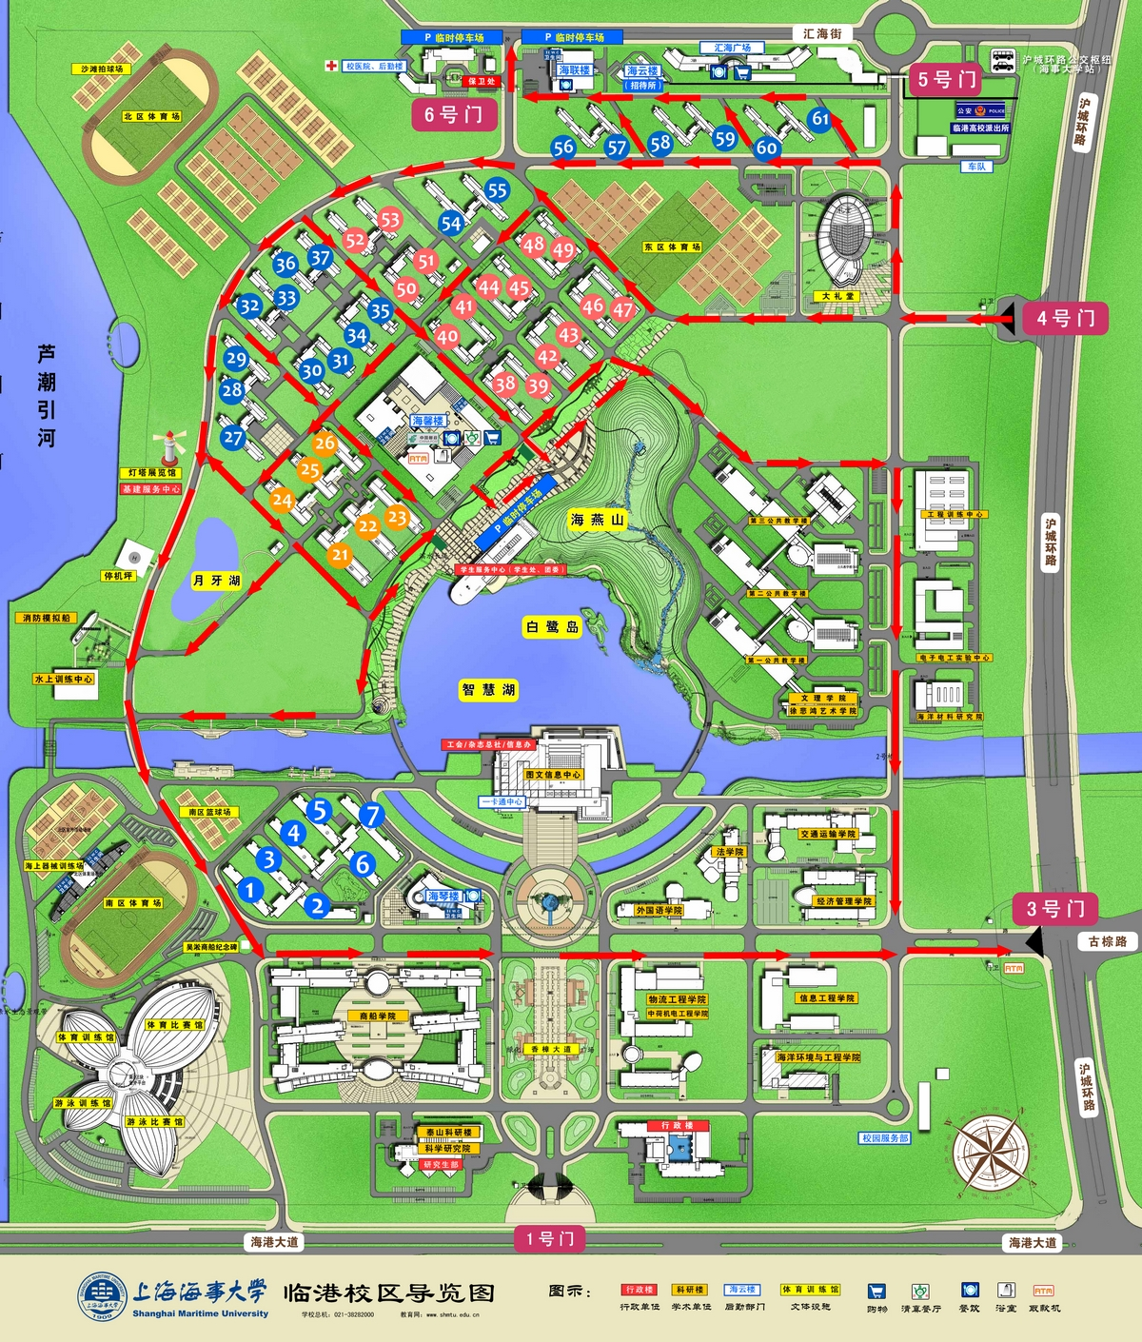

上海海事大学研究生院
2019.6.12

